**Kísérőtanári beszámoló**

**Cassovia Cup bartender verseny**

**2025**

**Készítették:** Germann-né Belágyi Mária, szakoktató és Varga Attila szakmai igazgatóhelyettes, kísérőtanárok

2024. október végén meghívást kapott iskolánk a XVI. Cassovia Cup junior nemzetközi bártender versenyre, Kassára, ahol két kategóriában mérhetik össze tudásukat a versenyzők: diák és professzionális kategóriákban. Szlovák partneriskolánk, a Hotelová akadémia szervezi minden évben ezt a rangos bartender versenyt. A megmérettetésen a házigazda Szlovákián kívül Szlovénia, Horvátország, Franciaország és Magyarország is képviseltette magát, összesen közel 60 fiatal versenyző részvételével.

Sok éve veszünk részt ezen a versenyen, nagyszerű lehetőségnek tartjuk, hogy tanulóink külföldön is megmérethessék magukat. Európa több országából érkeznek minden évben versenyzők, így nemcsak a koktélkészítés világából szerezhetnek új ötleteket a résztvevők, de megismerkedhetnek más kultúrákkal, és tehetik mindezt az angol nyelvet gyakorolva.

Éppen ezért a versenyzők kiválasztásánál fontos szempont volt, hogy angolul is jól beszéljen. Választásunk Gera Kende Levente 12. V osztályos vendégtéri szaktechnikus tanulóra, és Révész Zétény, 1/13.SZA osztály tanulójára esett. Mivel Zétény tanulószerződéssel rendelkező, kéthetente 6 napot a duális partnernél kint lévő tanuló, a versenyfelkészülést külön-külön kellett megoldani a két tanuló számára. Zétény elvégezte korábban a mixeriskolát is, ahol megismerkedett Ludányi Istvánnal, a Mojito Mixeriskola vezető oktatójával, aki szintén segítette a felkészülésben. Így Zétényt Varga Attila, Kendét pedig Germann-né Belágyi Mária szakoktató készítette fel a versenyre.

**Germann-né Belágyi Mária:** több éve tanítom Kendét, láthattam, ahogy az évek alatt fejlődik. Nagyon ügyes és talpraesett tanulónak tartottam mindig is, de mikor elkezdtünk foglalkozni a kevert italok készítésével a szakmai gyakorlatokon, akkor látszott rajta igazán, hogy ez az, ami a legközelebb áll hozzá. Mikor először említettem neki a versenyzés lehetőségét, gondolkodási időt kért, de végül úgy döntött, hogy belevág.

**Varga Attila:** Zétény érettségire épülő képzésben tanul nálunk, szakács tanuló, aki szorgalmával és a mixerkedés iránti érdeklődésével hívta fel magára a figyelmet. Az ágazati alapvizsgára való felkészítés során is kitűnt magabiztosságával, jó kiállásával, ezért felajánlottuk számára a versenyzés lehetőségét.

Mivel októberben még csak annyit tudtunk a versenyről, hogy 2025. március közepén kerül megrendezésre, mindkét versenyzővel elkezdtük a technikát gyakorolni. Megtanulták helyesen használni a shakert és egyéb báreszközöket, pontosan kimérni és kitölteni az alapanyagokat, felkészíteni a versenyasztalt.

A versenykiírást igen későn, alig 1 hónappal a verseny előtt kaptunk meg. Ebben az évben a versenyszervező 3 adag Soft drink és 3 adag Long drink elkészítését írta elő feladatul. Az italok elkészítésére 6-6 perc áll rendelkezésre. Kötelezően felhasználható italként Giffard szirupokat, Budis cég alkoholmentes termékeit és Old Herold Borovicka vagy gin felhasználását írták elő az italok receptúrájának összeállításához.

Minden évben komoly fejtörést okoz, hogy a Magyarországon be nem szerezhető italokat hogyan és milyen termékekkel helyettesítsük, hogy a versenyen elkészített kevert italok ízhatása lehetőleg ne módosuljon sokat. Végül **Kende** Vibrantino elnevezéssel **Martini Vibrante** alkoholmentes aperitif ital, Giffard litchi szirup, frissen facsart limelé és narancslé, valamint grapefruit és bergamott ízesítésű Tonic felhasználásával készítettünk egy nagyszerű, friss ízhatású soft drinket. A Long drink receptjéhez gint, Camparit, Passion fruit szirupot, frissen facsart citromlét és bodzás-uborkás ízesítésű tonicot használtunk, és az italt **Spriengfield**-nek neveztük el.

**Zétény** a frissítő, tavaszi hangulatot idéző **Breezy Spring** long drinkkel, valamint a virágos aromájú, elegáns **Floralis** koktéllal készült a versenyre. Mindkét ital kiemelkedett megjelenésével, ízvilágával és kreatív összetételével. A sikeres szereplést alapos felkészülés előzte meg, amely többek között **Budapesten, a Ludányi István vezette Mojito Mixeriskola támogatásával** valósult meg. A szponzoráció és szakmai segítség nagyban hozzájárult Zétény felkészültségéhez és magabiztos versenyzéséhez, illetve az is, hogy Ludányi István személyesen is elkísérte a krúdys csapatot Kassára. Az iskola számára rendkívül fontos a duális partnerekkel való együttműködés, és ez a versenyfelkészülés is szép példája volt ennek.

A nevezés és a receptúrák elkészítése és beküldése is határidőre megtörtént. Mindkét diák sokat gyakorolt, mindent megtett, hogy a versenyen sikeresen helyt álljon.

**2025.03.18-án** utaztunk Szlovákiába, Kassára. Aznap megtörtént a versenyhelyszín megismerése és bejárása szokás szerint. Ismertették a versenyszabályzatot, a következő nap programját, és az indulók sorrendjét is. Összesen 59 tanuló jelentkezett a versenyre. Kende a 16-os sorszámot kapta, ami azt jelentette, hogy már szinte a verseny legelején a 4. körben versenyezni fog. Bepakoltuk a felszereléseket, előkészíttetünk és ellenőriztünk mindent. Zétény a másik kategóriában kicsit később került sorra. Ő szintén előkészítette a versenyre szükséges eszközeit, felszereléseit, illetve megvettük a friss alapanyagokat is.

Az előkészület után városnézésre is volt egy kis idő. Kassa gyönyörű belvárosában megnéztük a Szent Erzsébet Székesegyházat, melynek altemplomában helyezték örök nyugalomra II. Rákóczi Ferencet. A toronykilátóba sajnos ezúttal sem lehetett felmenni, zárva volt. Megnéztük a Thália magyar színházat, majd a központi parkban tettünk egy sétát, végül egy szlovák étteremben kóstoltunk meg helyi specialitásokat.

**2024.03.19. a verseny napja.** A regisztráció nagyon korán, 6.30-kor kezdődött, ezt követően az iskola igazgatónőjének ünnepi beszédével megnyitották a versenyt. Összesen 59 induló volt. A szlovák tanulók mellett érkeztek versenyzők Franciaországból, Horvátországból, Szerbiából, Szlovéniából, Lengyelországból, Csehországból és Magyarországról is. Minden körben egyszerre 4 tanuló versenyezhet. Az előkészületre, azaz a gyümölcslevek kifacsarására, a díszek elkészítésére mindössze 20 perc állt rendelkezésre mind a két kategóriában.

**Kende** nagyon összeszedett volt az elején. Precízen és tisztán dolgozott. Mindent úgy csinált, ahogyan azt begyakoroltuk. Aztán egy ponton látszott, hogy valami megváltozott. Elkezdett kapkodni, később kiderült, hogy félt, hogy kicsúszik a 6 perces időkeretből. Ennek az lett a következménye, hogy az időben ugyan benne volt, de az italait elfelejtette felkavarni. Sajnos ezt is, ugyanúgy, mint az időtúllépést súlyos pontlevonással bünteti a szigorú zsűri.

**Zétény** teljes magabiztossággal, koncentráltan, precízen és odafigyeléssel készítette el italait, az időkeretet is tudta tartani, koktéljai jól sikerültek, technikailag is megfelelő volt a kivitelezés.

A versenynek délután három óra körül lett vége. Az eredményhirdetésre este 18 órakor került sor az iskola tornatermében. Az ünnepi beszédeken kívül egy flair bartender show és táncprodukciók tették színesebbé az est programját, és fokozták a feszültséget. Már minden versenyző nagyon izgult, és várta, hogy megtudja, hogy hányadik helyen végzett. **Kende bronz kategóriás minősítést szerzett,** ami - tekintve, hogy ez volt élete első ilyen versenye -, szerintem fantasztikus eredmény, különösen egy nemzetközi mezőnyben. **Zétény** teljesítményét a szakmai zsűri **ezüst minősítéssel** jutalmazta, amellyel méltón képviselte iskolánkat ezen a nívós, nemzetközi szinten elismert szakmai eseményen.

A díjkiosztó után az iskola ebédlőjében egy állófogadás keretében zárták le a versenyt, mi pedig a versenyen szintén résztvevő francia partneriskolánk képviselőivel erősítettük az iskola kapcsolati hálóját.

Másnap reggel 8.30 körül, reggeli után indultunk haza. Sok tapasztalatot szereztünk mindannyian. Igyekszünk a zsűri tanácsait és észrevételeit megfogadni, és a következő versenyen még jobb eredményt elérni.

Szeged, 2025.03.22

Ludányi István, Gera Kende Levente, Germann-né Belágyi Mária, Révész Zétény, Varga Attila

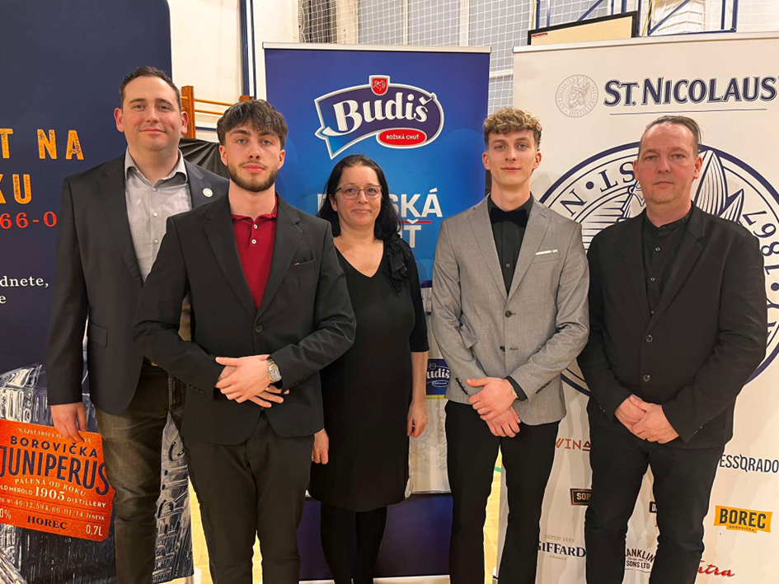.

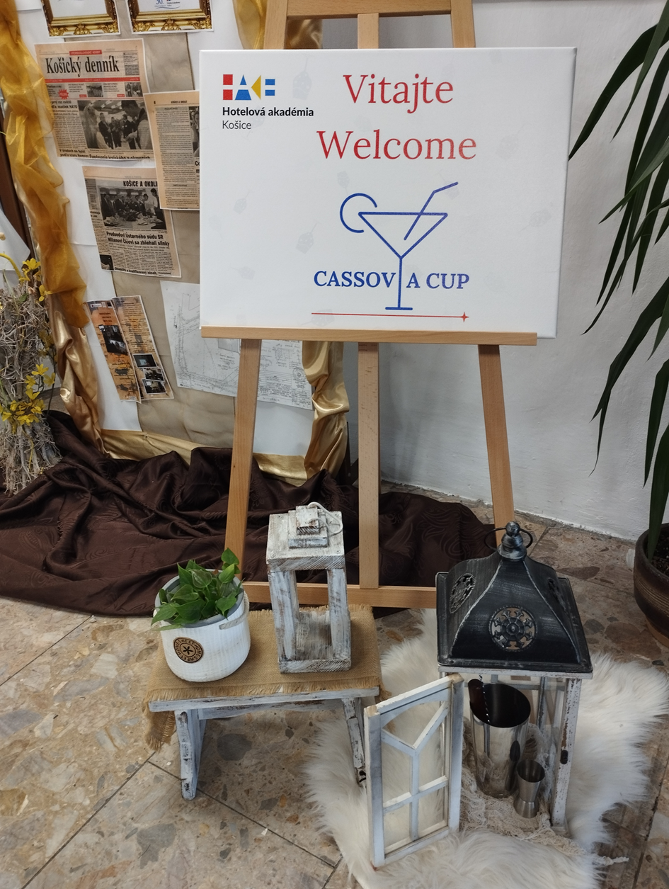

A képen ital, étel, gyümölcslé, koktél látható

Előfordulhat, hogy az AI által létrehozott tartalom helytelen.A képen étel, ital, koktél, Szívószál látható

Előfordulhat, hogy az AI által létrehozott tartalom helytelen.A képen ital, gyümölcslé, koktél, Szívószál látható

Előfordulhat, hogy az AI által létrehozott tartalom helytelen.A képen üdítőital, gyümölcslé, koktél, Koktéldíszítés látható

Előfordulhat, hogy az AI által létrehozott tartalom helytelen.

A képen szöveg, fedett pályás látható

Előfordulhat, hogy az AI által létrehozott tartalom helytelen.